della Commissione ambiente, territorio ed energia
sulla mozione 18 ottobre 2021 presentata da Marco Passalia per il Gruppo il Centro (già PPD+GG) “Il Cantone Ticino funga da precursore e promuova attivamente le tecnologie di cattura e stoccaggio di CO₂ dall'aria e dai gas di scarico”
(messaggio n. 8091 del 1° dicembre 2021)

La mozione in questione, presentata da Marco Passalia per il gruppo Il Centro, ha l’obiettivo di invitare il Governo a chinarsi sulla tematica delle tecnologie per la cattura e lo stoccaggio della CO₂ a livello ticinese e di valutare, anche in collaborazione con i nostri istituti universitari, qual è la migliore ubicazione possibile per installare questo tipo di tecnologia e procedere in tempi brevi all’attribuzione del progetto a un’azienda parastatale (AET, ACR, BancaStato o una nuova società detenuta al 100% dal Cantone), alla progettazione, alla definizione delle modalità di finanziamento (con sovvenzioni nazionali per progetti pilota nella sostenibilità ambientale), all’avvio della procedura di commessa pubblica e alla costruzione di un impianto di cattura e di stoccaggio di CO₂.

L’accumulo di anidride carbonica (o CO₂, biossido di carbonio) nell’atmosfera del nostro pianeta causa diversi problemi per l’ambiente, il primo dei quali è il riscaldamento globale. Un aumento delle concentrazioni di anidride carbonica provoca l’alterazione della stessa composizione chimica dell’atmosfera e di conseguenza un aumento della temperatura globale con i relativi significativi cambiamenti climatici.

L’accumulo di anidride carbonica è più che duplicato negli ultimi decenni ed è ormai giunto a livelli allarmanti. Recentemente l’attenzione mediatica su questa problematica climatica si è intensificata, anche se molto deve ancora essere messo in atto. In questo senso è evidente che la priorità va data alla riduzione delle emissioni di anidride carbonica e alle relative politiche. Diventa quindi fondamentale per tutti noi iniziare a guardare verso le energie rinnovabili, affacciandosi ad alternative più green in grado di emettere quantità sempre minori di gas serra.

Purtroppo le quantità di carbonio già emesse ipotecano già una parte importante di riscaldamento globale. Considerata anche la lentezza di azione coordinata a livello globale sarà indispensabile poter far capo a tecnologie di cattura e stoccaggio di CO₂ in modo da togliere dall’atmosfera CO₂ già emessa in passato e che verrà emessa nel prossimo futuro.

Cosa si intende per cattura e stoccaggio del carbonio?
La cattura e lo stoccaggio del carbonio riguardano una particolare tecnologia che prevede di “sequestrare” la CO₂ quando viene prodotta, prima che venga emessa nell’atmosfera e, quindi, prevenendo un suo futuro accumulo. Questo processo pare possa catturare fino al 90% dell’anidride carbonica generata. Una volta catturato, il gas viene portato in una struttura apposita e stoccato.

Gli impianti che catturano la CO₂ generata dall'industria (metodo CCS) esistono dagli anni Settanta. Quelli attualmente in funzione sono 27, di cui la metà negli Stati Uniti. Possono catturare oltre 40 milioni di tonnellate di CO₂ all'anno, circa lo 0,1% delle emissioni globali, secondo l'Agenzia internazionale dell'energia (AIE).

Più recenti, gli impianti DAC nel mondo sono 19. Insieme hanno la capacità di rimuovere dall'atmosfera 10'000 tonnellate di CO₂ all'anno. Il più grande è stato inaugurato nel 2021 dall'azienda svizzera Climeworks e dall'islandese Carbfix. Situato nei pressi di Reykjavík, può filtrare fino a 4'000 tonnellate di CO₂ all'anno, l'equivalente di quanto emettono in media 600 persone in Europa.

Un'importante azienda che produce questi impianti è svizzera (Climeworks).

Processo di stoccaggio CO₂
Il processo permette di rimuovere la CO₂ dall’atmosfera terrestre; il focus principale riguarda la riduzione delle concentrazioni di anidride carbonica, che si accumula nell’atmosfera a causa delle azioni intraprese dagli individui, principalmente tramite l’uso di combustibili fossili e la modifica dell’uso del suolo (deforestazione, agricoltura, allevamento).

La cattura e lo stoccaggio del carbonio aiutano il nostro pianeta
Questo metodo permette di catturare gas dannosi prima che questi si immettano e si accumulino nell’atmosfera, riducendo così gli effetti collaterali da loro prodotti sul clima terrestre. Finché sarà possibile stoccare questi gas in strutture sicure, si potranno quindi limitare i danni che possono potenzialmente provocare sulla nostra salute. Questo punto fa particolare affidamento sul progresso tecnologico: è superfluo affermare che una perdita di anidride carbonica da questi siti di stoccaggio potrebbe risultare un grave fattore di inquinamento per l’aria che viene respirata in tutto il mondo.
Allo stato attuale, tuttavia, la cattura e lo stoccaggio del carbonio offrono il massimo potenziale per eliminare i gas serra prodotti dal settore energetico, uno dei maggiori fattori che contribuiscono al gas pericoloso all’interno della nostra atmosfera.

Ecco qui di seguito alcuni possibili approcci per la cattura della CO₂ (fonte www.swissinfo.ch/ita/emissioni-negative-co2-cattura-ipcc/47438384).

I processi di cattura e stoccaggio di CO₂ che necessitano di energia aggiuntiva per poter funzionare vanno considerati valutando attentamente la fonte energetica utilizzata. Per evitare di ulteriormente contribuire all’aumento delle emissioni di CO₂ questi processi devono essere alimentati esclusivamente con energia rinnovabile. In particolare il loro fabbisogno energetico non deve entrare in concorrenza con il sistema di approvvigionamento attuale. La cattura e lo stoccaggio devono quindi essere accompagnati da nuovi e aggiuntivi sistemi di produzione di energia rinnovabile che possano coprire i loro consumi.

In linea di principio andrebbero quindi favoriti quei processi di stoccaggio che non utilizzano energia aggiuntiva: in presenza di un dimostrato potenziale di stoccaggio anche il rimboschimento e la ricostituzione boschiva sono quindi da tenere in considerazione.

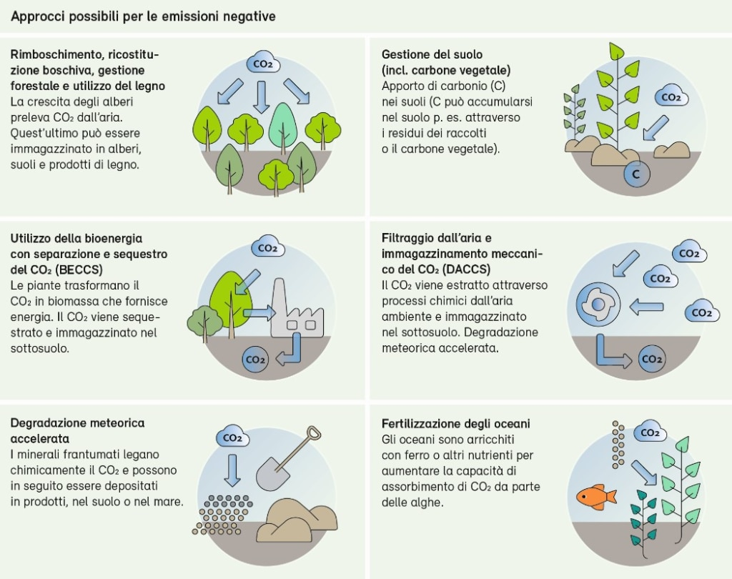

Conclusioni
La nostra nazione si è infatti impegnata a dimezzare le proprie emissioni di gas a effetto serra, rispetto ai valori del 1990, entro il 2030 ed a raggiungere la neutralità climatica entro il 2050. I settori principalmente toccati saranno quelli degli edifici, dei trasporti e dell'industria.

Pure nel nostro Cantone vi è una marcata sensibilità al tema e da tempo si è attivi sul fronte della riduzione dei gas serra, adeguando da un lato il proprio quadro normativo e proponendo dall’altro diversi programmi di incentivi.

Lo stesso Governo si è pure già chinato sulla tematica nell’ambito del messaggio n. 7894.
Si ricorda infatti che grazie all’approvazione del citato messaggio sono stati stanziati 5 milioni di franchi destinati a sostenere, tra l’altro, la realizzazione di impianti innovativi power-to-X inerenti alla produzione di combustibili e carburanti sintetici utilizzando fonti energetiche rinnovabili con possibilità di cattura di CO₂ (anche se in questo caso la CO₂ ritornerebbe in circolo velocemente).
Lo studio in corso da parte del Cantone, che analizza sia i potenziali teorici (fisici) e reali dei diversi approcci per la captazione e lo stoccaggio del CO₂ per il Ticino, valutando i rischi e i conflitti con l’ambiente come i consumi di energia dei diversi approcci, potrà dare quindi una visione chiara del contesto. Per verificare le diverse tecnologie e le loro potenzialità il Cantone ha preso contatto con l’EMPA, che sta svolgendo diverse ricerche in quest’ambito.

I mozionanti invitano in sostanza il Governo a procedere in tempi brevi all'attribuzione del progetto a un'azienda parastatale (AET, ACR, BancaStato o una nuova società detenuta al 100% dal Cantone), alla progettazione, alla definizione delle modalità di finanziamento (con sovvenzioni nazionali per progetti pilota nella sostenibilità ambientale), all'avvio della procedura di commessa pubblica e alla costruzione di un impianto di cattura e di stoccaggio di CO₂.

In Svizzera, il Canton Zurigo già si è dotato di un impianto di stoccaggio e l’operatività dello stesso sembra soddisfare gli addetti ai lavori.

Andranno poi evidentemente chiariti i costi, le nuove fonti energetiche rinnovabili utilizzate, il metodo di finanziamento e i benefici effettivi che un eventuale impianto potrà portare.

La Commissione ritiene importante che sulla base dei risultati dello studio in corso da parte del Cantone si possa sin da subito pianificare una concretizzazione di un progetto pilota come proposto dalla mozione.

La Commissione ritiene quindi di accogliere favorevolmente la mozione con l’intento che la stessa possa vincolare una rapida realizzazione di un progetto di cattura e stoccaggio di CO₂ non appena lo studio cantonale abbia identificato le concrete potenzialità a disposizione sul nostro territorio.

Per la Commissione ambiente, territorio ed energia:
Fabio Schnellmann, relatore
Alberti - Battaglioni - Berardi - Bignasca - Buri (con riserva) -
Buzzi - Caroni - Gaffuri - Garbani Nerini (con riserva) -
Garzoli - Genini - Lepori D. (con riserva) - Pinoja - Terraneo

